ГОСУДАРСТВЕННЫЙ СТАНДАРТ СОЮЗА ССР
Система стандартов безопасности труда
РАБОЧЕЕ МЕСТО
ПРИ ВЫПОЛНЕНИИ РАБОТ СИДЯ
Общие эргономические требования
ГОСТ 12.2.032-78
ГОСУДАРСТВЕННЫЙ СТАНДАРТ СОЮЗА ССР
Система стандартов безопасности труда  РАБОЧЕЕ МЕСТО  ПРИ ВЫПОЛНЕНИИ РАБОТ СИДЯ  Общие эргономические требования  Occupational safety standards system. Operators  location in a silting position. General ergonomic requirements | ГОСТ  12.2.032-78
Постановлением Государственного комитета стандартов Совета Министров СССР от 26 апреля 1978 г. № 1102 срок введения установлен
с 01.01. 1979 г.
Настоящий стандарт устанавливает общие эргономические требования к рабочим местам при выполнении работ в положении сидя при проектировании нового и модернизации действующего оборудования и производственных процессов.
Стандарт не устанавливает требования к рабочим местам транспортных средств, машин и оборудования, перемещающихся в процессе работы, а также на рабочие места для учащихся, проходящих производственную практику, и военнослужащих.
На основе общих требований настоящего стандарта должны разрабатываться стандарты и нормативно-технические документы, устанавливающие требования эргономики к конкретным рабочим местам.
Термины, используемые в настоящем стандарте, - по ГОСТ 16035-70, ГОСТ 21034-75 и справочному приложению к настоящему стандарту.

1. ОБЩИЕ ПОЛОЖЕНИЯ
1.1. Рабочее место для выполнения работ сидя организуют при легкой работе, не требующей свободного передвижения работающего, а также при работе средней тяжести в случаях, обусловленных особенностями технологического процесса. Категории работ - по ГОСТ 12.1.005-76.
1.2. Конструкция рабочего места и взаимное расположение всех его элементов (сиденье, органы управления, средства отображения информации и т.д.) должны соответствовать антропометрическим, физиологическим и психологическим требованиям, а также характеру работы.
1.3. Рабочее место должно быть организовано в соответствии с требованиями стандартов, технических условий и (или) методических указаний по безопасности труда.

2. РАЗМЕРНЫЕ ХАРАКТЕРИСТИКИ РАБОЧЕГО МЕСТА
2.1. Конструкцией рабочего места должно быть обеспечено выполнение трудовых операций в пределах зоны досягаемости моторного поля. Зоны досягаемости моторного поля в вертикальной и горизонтальной плоскостях для средних размеров тела человека приведены на черт. 1 и 2.
Зона досягаемости моторного поля в вертикальной плоскости
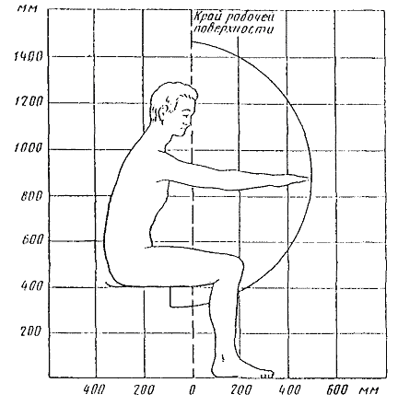
Черт. 1
2.2. Выполнение трудовых операций «часто» и «очень часто» должно быть обеспечено в пределах зоны легкой досягаемости и оптимальной зоны моторного поля, приведенных на черт. 3.
Примечание. Частоту выполнения операций принимают: очень часто - две и более операций в 1 мин; часто - менее двух операций в 1 мин, но более двух операций в 1 ч; редко - не более двух операций в 1 ч.
Зона досягаемости моторного поля в горизонтальной плоскости при высоте рабочей поверхности над полом 725 мм
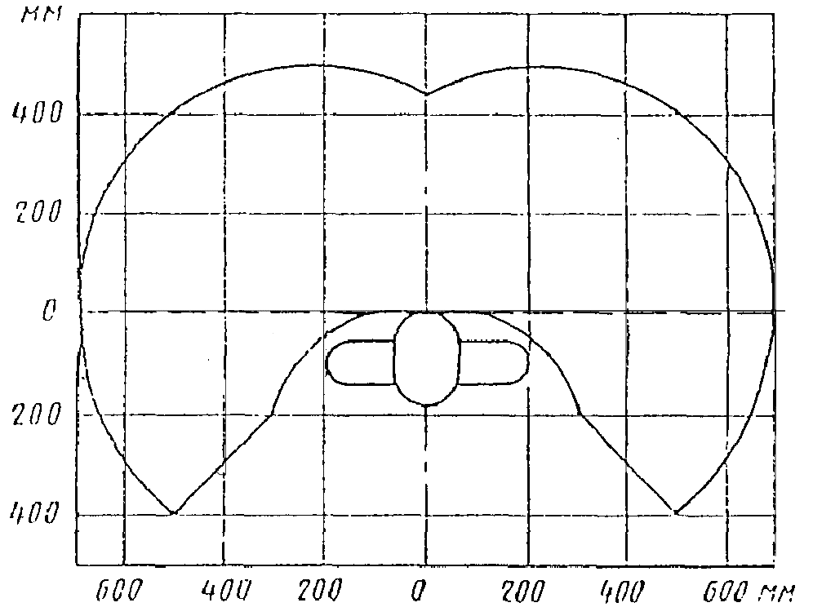
Черт. 2
Зоны для выполнения ручных операций и размещения органов управления
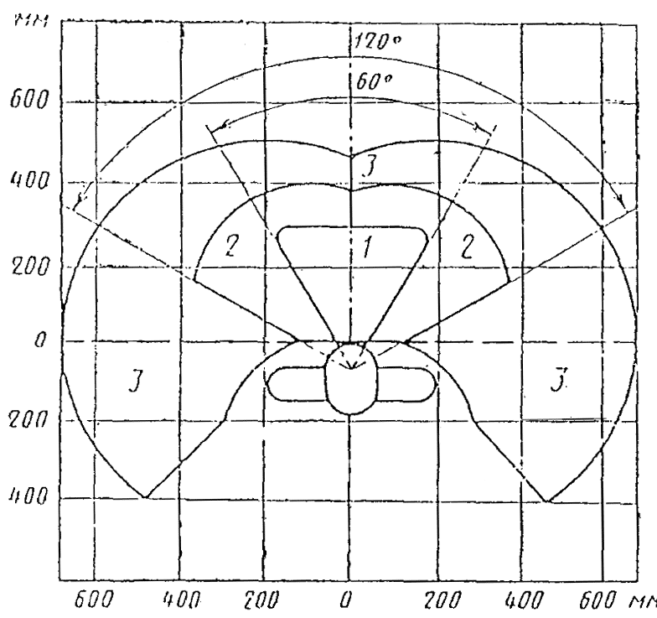
1 - зона для размещения наиболее важных и очень часто используемых органов управления (оптимальная зона моторного поля); 2 - зона для размещения часто используемых органов управления (зона легкой досягаемости моторного поля); 3 - зона для размещения редко используемых органов управления (зона досягаемости моторного поля)
Черт. 3
Номограмма зависимости высоты рабочей поверхности для разных видов работ (1 - 4), пространства для ног (5) и высоты рабочего сиденья (6) от роста человека
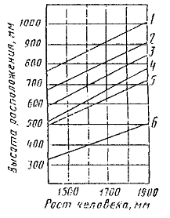
Черт. 4
2.3. При проектировании оборудования и организации рабочего места следует учитывать антропометрические показатели женщин (если работают только женщины) и мужчин (если работают только мужчины); если оборудование обслуживают женщины и мужчины - общие средние показатели женщин и мужчин.
2.4. Конструкцией производственного оборудования и рабочего места должно быть обеспечено оптимальное положение работающего, которое достигается регулированием:
высоты рабочей поверхности, сиденья и пространства для ног. Регулируемые параметры следует выбирать по номограмме, приведенной на черт. 4;
высоты сиденья и подставки для ног (при нерегулируемой высоте рабочей поверхности). В этом случае высоту рабочей поверхности устанавливают по номограмме (черт. 4) для работающего ростом 1800 мм. Оптимальная рабочая поза для работающих более низкого роста достигается за счет увеличения высоты рабочего сиденья и подставки для ног на величину, равную разности между высотой рабочей поверхности для работающего ростом 1800 мм и высотой рабочей поверхности, оптимальной для роста данного работающего.
Таблица 1
Наименование работы | Высота рабочей поверхности, мм, при организации рабочего места
Наименование работы | женщин | мужчин | женщин и мужчин
Очень тонкие зрительные работы (сборка часов, гравировка, картография, сборка очень мелких деталей и др.) | 930 | 1020 | 975
Тонкие работы (монтаж мелких деталей, станочные работы, требующие высокой точности, и др.) | 835 | 905 | 870
Легкие работы (монтаж более крупных деталей, конторская работа, станочные работы, не требующие высокой точности, и др.) | 700 | 750 | 725
Печатание на машинке, типографских станках, перфораторах, легкая сборочная работа более крупных деталей и др. | 630 | 680 | 655
2.4.1. Конструкция регулируемого кресла оператора должна соответствовать требованиям ГОСТ 21889-76.
2.5. В тех случаях, когда невозможно осуществить регулирование высоты рабочей поверхности и подставки для ног, допускается проектировать и изготовлять оборудование с нерегулируемыми параметрами рабочего места. В этом случае числовые значения этих параметров определяют по табл. 1, 2 и черт. 5.
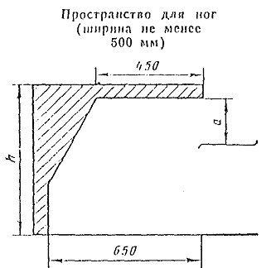
а - расстояние от сиденья до нижнего края рабочей поверхности не менее 150 мм,
h - высота пространства для ног не менее 600 мм
Черт. 5
Таблица 2
Пол работающего | Высота сиденья, мм
Женщины | 400
Мужчины и женщины | 420
Мужчины | 430
2.6. Форму рабочей поверхности различного оборудования следует устанавливать с учетом характера выполняемой работы. Она может быть прямоугольной, иметь вырез для корпуса работающего или углубление для настольных машин и т.д. При необходимости на рабочую поверхность следует устанавливать подлокотники.
2.7. Подставка для ног должна быть регулируемой по высоте. Ширина должна быть не менее 300 мм, длина - не менее 400 мм. Поверхность подставки должна быть рифленой. По переднему краю следует предусматривать бортик высотой 10 мм.

3. ТРЕБОВАНИЯ К РАЗМЕЩЕНИЮ ОРГАНОВ УПРАВЛЕНИЯ
3.1. Общие требования к размещению органов управления – по ГОСТ 22269-76.
3.2. При работе двумя руками органы управления размещают с таким расчетом, чтобы не было перекрещивания рук.
3.3. Органы управления на рабочей поверхности в горизонтальной плоскости необходимо размещать с учетом следующих требований:
очень часто используемые и наиболее важные органы управления должны быть расположены в зоне 1 (черт. 3);
часто используемые и менее важные органы управления не допускается располагать за пределами зоны 2 (черт. 3);
редко используемые органы управления не допускается располагать за пределами зоны 3 (черт. 3).
3.4. При размещении органов управления в вертикальной плоскости следует руководствоваться данными, приведенными в табл. 1 и на черт. 1 и 4. Выше 1100 мм органы управления допускается размещать в случае, если по техническим причинам расположить их до указанного уровня невозможно. Такие органы управления должны быть использованы редко.
3.5. Аварийные органы управления следует располагать в зоне досягаемости моторного поля, при этом необходимо предусмотреть специальные средства опознавания и предотвращения их непроизвольного и самопроизвольного включения в соответствии с ГОСТ 12.2.003-74.
Зоны зрительного наблюдения в вертикальной плоскости
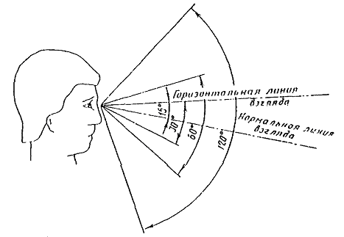
Черт. 6
3.6. При необходимости освобождения рук операции, не требующие точности и быстроты выполнения, могут быть переданы ножным органам управления.

4. ТРЕБОВАНИЯ К РАЗМЕЩЕНИЮ СРЕДСТВ ОТОБРАЖЕНИЯ ИНФОРМАЦИИ
4.1. Общие требования к размещению средств отображения информации - по ГОСТ 22269-76.
4.2. Очень часто используемые средства отображения информации, требующие точного и быстрого считывания показаний, следует располагать в вертикальной плоскости под углом ± 15° от нормальной линии взгляда и в горизонтальной плоскости под углом ±15° от сагиттальной плоскости (черт. 6 и 7).
4.3. Часто используемые средства отображения информации, требующие менее точного и быстрого считывания показаний, допускается располагать в вертикальной плоскости под углом ±30° от нормальной линии взгляда и в горизонтальной плоскости под углом ±30° от сагиттальной плоскости.
Зоны зрительного наблюдения в горизонтальной плоскости
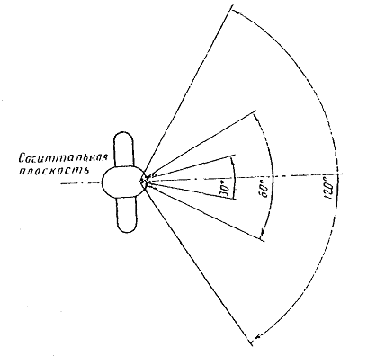
Черт. 7
Примечание. Для стрелочных индикаторов допускаемый угол отклонения от нормальной линии взгляда - по ГОСТ 22269-76.
4.4. Редко используемые средства отображения информации допускается располагать в вертикальной плоскости под углом ±60° от нормальном линии взгляда и в горизонтальной плоскости под углом ±60° от сагиттальной плоскости (при движении глаз и повороте головы).

ПРИЛОЖЕНИЕ
Справочное
Термин и определение
Термин | Определение
Высота рабочей поверхности | Расстояние по вертикали от пола до горизонтальной плоскости (реально существующей или воображаемой), в которой выполняются основные трудовые движения
СОДЕРЖАНИЕ
1. Общие положения 1
2. Размерные характеристики рабочего места 1
3. Требования к размещению органов управления 5
4. Требования к размещению средств отображения информации 5
Приложение Термин и определение 6

